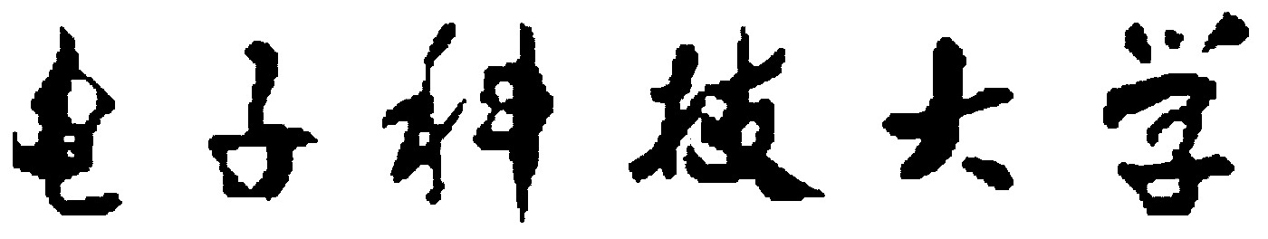
实验报告
课程名称：高级计算机图形学
学 院：计算机科学与工程学院
专 业：计算机科学与技术
指导教师：蔡洪斌
学生姓名：张瀚文
学 号：2024030901009
实验成绩：
日 期：2026年11月3日
电子科技大学计算机学院实验中心
电 子 科 技 大 学
实 验 报 告

一、实验项目名称：实验二-纹理映射
二、实验室名称：主楼A2-402 实验时间：第七周周日

三、实验目的：
掌握OpenGL中纹理创建、纹理坐标设置和采样参数配置的方法，完成走廊场景的纹理映射。通过六种缩小过滤方式的对比，理解Mipmap的层级结构、层内插值和层间插值，分析远处纹理走样与细节保留之间的关系。
实现基于同一张HDR全景图的背景和镜面环境反射，理解观察方向、表面法线与反射方向的关系；将Mipmap设置和环境映射接入已有的三维模型查看器。

四、实验原理：
1 纹理映射与纹理过滤
纹理映射用二维纹理坐标将图像颜色赋给几何表面。走廊由左右墙壁、地板、天花板和尽头端面组成，每个顶点同时提交位置和纹理坐标。材质纹理采用GL_REPEAT，使砖墙和地板沿走廊重复排列；尽头照片只显示一次。透视投影下，远处相同面积的表面会投影到更少的屏幕像素。
当一个屏幕像素覆盖多个纹素时，只从原图取最近邻或做双线性插值，仍难以代表整个覆盖区域的平均颜色，因此高频纹理会出现摩尔纹等走样。Mipmap预先建立不同分辨率的纹理，使远处像素能从更低分辨率的图层取样。
2 Mipmap的层级与存储量
任务1将 512×512 的原图逐级缩小为 256×256、128×128，直到 1×1，共10级。每一级采用BOX面积平均缩小，并通过glTexImage2D上传。二维完整链的纹素数约为原图的4/3，即额外增加约1/3的纹素存储量。
512² + 256² + … + 1² = 349525 ≈ 512² × 4/3
缩小过滤方式 | 层内处理 | 层间处理
GL_NEAREST | 原始图最近邻 | 不使用Mipmap
GL_LINEAR | 原始图双线性 | 不使用Mipmap
GL_NEAREST_MIPMAP_NEAREST | 最近邻 | 选最近一级
GL_LINEAR_MIPMAP_NEAREST | 双线性 | 选最近一级
GL_NEAREST_MIPMAP_LINEAR | 最近邻 | 相邻两级线性插值
GL_LINEAR_MIPMAP_LINEAR | 双线性 | 相邻两级线性插值

三线性过滤在相邻两级中分别做双线性采样，再按层级权重插值，能缓和层级切换。它会平滑远处的细节；走廊墙面斜视时，像素在纹理空间的覆盖区域被拉长，各向同性Mipmap仍可能留下走样。
3 环境映射的反射方向
环境映射把周围场景近似为无限远的方向颜色场。对于世界坐标中的表面位置P、相机位置C和单位法线N，程序先计算从相机指向表面的入射方向I，再求反射方向R。
I = normalize(P − C) R = I − 2 dot(N, I) N
球体的法线随位置连续变化，反射方向也连续变化；立方体每个面使用独立法线，因此棱边处的反射出现折变。立方体同一个面上的观察向量也会随片元位置改变，面内颜色并非必然相同。
4 全景坐标与HDR显示
设归一化反射方向为d，采用Y-up方向约定，将其转换为等距柱状全景图坐标。背景使用相机视线方向，物体使用反射方向，两者共用同一个方向到UV的函数。
u = atan2(dz, dx) / (2π) + 0.5 v = asin(dy) / π + 0.5
任务2直接读取EXR线性浮点数据，翻转图像行方向后上传为RGB16F纹理。背景和物体统一乘以 2^EV，再进行ACES近似色调映射和sRGB转换，避免同一环境在不同对象上出现不一致的亮度。经度方向使用重复采样，纬度方向使用边缘钳制。

五、实验内容：
编程任务1：搭建由砖墙、木地板和灰泥天花板组成的透视走廊，生成材质纹理和高频棋盘纹理，建立完整Mipmap链。在尽头补充一张3∶2的照片，封闭原本未绘制的空白区域。通过右键菜单、下拉框和数字键1—6选择过滤方式，使用键盘或鼠标移动、环顾场景。
编程任务2：读取meadow_2_4k.exr，将同一张全景纹理同时用于背景、球体和立方体的镜面反射。支持立方体显隐、相机远近调节、环绕观察、曝光调整和环境旋转。
进阶任务：在已有三维模型查看器中增加MipmapPlugin和EnvironmentMappingPlugin，分别控制普通贴图的过滤参数，以及模型反射和全景背景。

六、实验器材（设备、元器件）：
项目 | 配置或用途
计算机与图形设备 | Intel Arc 130T GPU；OpenGL 4.6.0
软件环境 | Windows；Python 3.10.11；PyQt5 5.15.11
图形与数值库 | PyOpenGL 3.1.10；NumPy 2.2.6；Pillow 12.3.0
全景读取与查看器 | OpenEXR 3.5.2；VTK 9.5.0
实验资源 | 4张生成纹理；1张3∶2照片；4096×2048 EXR全景图

七、实验步骤：
1 准备环境并运行程序
在仓库已有虚拟环境中检查依赖。两个基础任务为独立桌面程序，无需先启动模型查看器。任务1请求OpenGL 2.1 接口；任务2请求OpenGL 3.3 兼容上下文，并使用GLSL 1.30 着色器。
.venv\Scripts\python.exe -m pip install -r 实验2\requirements.txt
.venv\Scripts\python.exe 实验2\task1_mipmap.py
.venv\Scripts\python.exe 实验2\task2_environment.py

启动后先确认走廊纹理与全景背景正常显示，再进行过滤切换、相机移动和显隐检查。截图时固定相机位置、窗口大小及其他参数，避免将视角变化误认为过滤方式带来的差异。
2 走廊建模与纹理生成
在task1_mipmap.py中，CorridorView负责OpenGL初始化、场景绘制和相机交互，MipmapWindow负责控件和状态同步。make_textures使用固定随机种子2026生成砖墙、木地板、灰泥和棋盘四张512×512纹理，保证不同过滤方式使用相同的输入图像。
走廊范围为x∈[−3,3]、y∈[−2,2]、z∈[−100,6]。左右墙使用相同砖墙纹理，地板和天花板分别绑定对应材质；z=−100处增加照片端面，纹理坐标覆盖[0,1]。初始化时为每张纹理上传完整层级，避免使用Mipmap过滤时因缺层而形成不完整纹理。
关键源程序1 完整Mipmap链的上传
# 每次循环上传一级，直到最小尺寸1×1。
image, level = Image.fromarray(pixels), 0
while True:
gl.glTexImage2D(gl.GL_TEXTURE_2D, level, gl.GL_RGB,
image.width, image.height, 0, gl.GL_RGB,
gl.GL_UNSIGNED_BYTE, np.asarray(image))
if image.size == (1, 1):
break
image = image.resize((max(1, image.width // 2),
max(1, image.height // 2)), Image.Resampling.BOX)
level += 1

3 过滤参数与相机控制
每次绘制表面前，依据filter_index设置GL_TEXTURE_MIN_FILTER。对应放大方式只设为最近邻或双线性，避免给GL_TEXTURE_MAG_FILTER传入Mipmap枚举。菜单、下拉框和数字键共用set_filter，减少控件状态与渲染状态不一致的问题。
gl.glTexParameteri(gl.GL_TEXTURE_2D, gl.GL_TEXTURE_MIN_FILTER,
FILTERS[self.filter_index][1])
mag = gl.GL_NEAREST if self.filter_index in (0, 2, 4) else gl.GL_LINEAR
gl.glTexParameteri(gl.GL_TEXTURE_2D, gl.GL_TEXTURE_MAG_FILTER, mag)

W/S和上下键前后移动，A/D和左右键横向移动，Q/E升降，左键拖动调整朝向，滚轮前后移动。相机位置限制在走廊内部，R键恢复初始位置。比较时先重置相机，再逐项切换过滤模式。
4 HDR全景图加载与对象绘制
在task2_environment.py中，load_panorama负责读取和整理EXR数据；EnvironmentView管理全景纹理、着色器、球体和立方体；EnvironmentWindow提供曝光、旋转、显隐和文件选择控件。读取时处理RGB、RGBA或分离通道，清理非有限值，并翻转一次图像上下方向。
全景图使用GL_RGB16F存储并生成Mipmap。球体用128个经向分段和80个纬向分段构造，顶点法线等于单位球方向；立方体为6个独立面，顶点和法线经过相同旋转，再平移到球体右侧。
关键源程序2 逐片元计算环境反射
// worldPosition 与 worldNormal 均位于世界坐标系。
vec3 incident = normalize(worldPosition - cameraPosition);
vec3 reflected = reflect(incident, normalize(worldNormal));
gl_FragColor = vec4(environment(reflected), 1.0);

背景先关闭深度测试和深度写入，以全屏四边形生成观察射线；物体绘制前恢复深度状态。背景和物体程序都调用use_environment，绑定self.texture到纹理单元0，因此使用同一个GPU纹理对象和相同的曝光、旋转参数。
关键源程序3 全景接缝的导数处理
vec2 dx = dFdx(uv), dy = dFdy(uv);
// 经度跨越0/1时，将差分折回较短的环绕距离。
dx.x -= floor(dx.x+0.5);
dy.x -= floor(dy.x+0.5);
float footprint = max(length(dx*vec2(textureSize)),
length(dy*vec2(textureSize)));
float lod = max(0.0, log2(max(footprint, 0.0001)));
vec3 color = texture2DLod(panorama, uv, lod).rgb * exp2(exposure);

经度坐标由atan计算，在全景接缝处从1跳到0。若直接用这个跳变计算纹理覆盖范围，会误选过低分辨率的层级，形成模糊竖线。代码先修正经度差分，再计算LOD；它处理的是接缝引起的导数异常，并不能消除全景图极点附近的投影畸变。
5 进阶插件的接入
MipmapPlugin在模型设置区域增加过滤方式下拉框，并注册渲染窗口的StartEvent。渲染前检查当前模型是否有普通贴图，启用Mipmap、加载纹理，再直接设置vtkTextureObject的缩小和放大参数。销毁插件时移除观察者，避免残留回调。
关键源程序4 更新VTK底层纹理参数
texture.InterpolateOn()
texture.MipmapOn()
texture.Load(self.ctx.vtk_renderer)
obj = texture.GetTextureObject()
if obj is not None:
_, min_filter, mag_filter, _ = FILTERS[self.filter_index]
obj.SetMinificationFilter(min_filter)
obj.SetMagnificationFilter(mag_filter)
obj.SendParameters()
texture.PostRender(self.ctx.vtk_renderer)

EnvironmentMappingPlugin用独立的背景渲染层绘制全景，并以片元着色器替换实现模型镜面采样。模型反射方向从视图坐标转换到世界坐标后，使用与背景相同的全景UV公式。开启反射前保存原材质、纹理、映射器和着色器，关闭时恢复这些状态。
插件与独立任务2的颜色处理有所不同：插件在CPU端先对EXR做ACES近似映射，再生成共享浮点纹理，着色器使用近似gamma转换；独立程序保留HDR数据到GPU，采样后再进行曝光、色调映射和分段sRGB转换。两条路径分别保证背景与反射共享各自的颜色处理。
6 调试检查与问题处理
纹理完整性：检查10级纹理是否全部上传，以及缩小、放大参数是否分别设置。
反射方向与图像朝向：统一Y-up约定，确认图像只做一次上下翻转；观察向量和法线在相同坐标系中运算。球体和立方体均使用同一environment函数，避免各自采用不同的经纬度方向。
资源与状态：加载新全景图时，先完成解码再替换旧纹理；背景绘制后恢复深度状态。插件关闭反射时恢复普通材质，避免环境映射设置影响后续模型显示。

八、实验数据及结果分析：
1 走廊材质映射结果
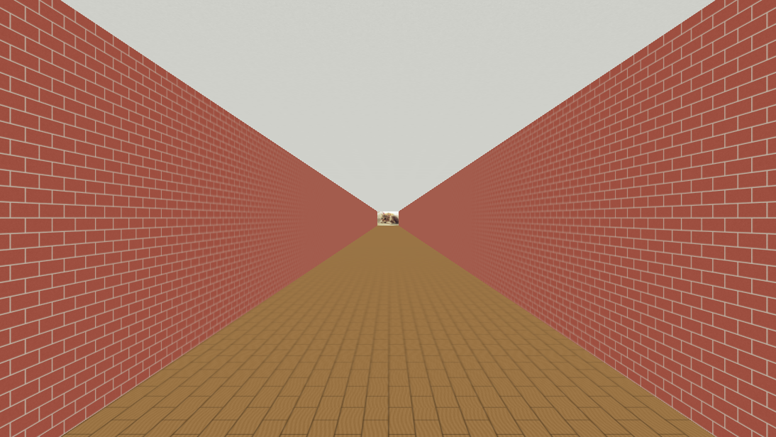
图1 砖墙、木地板和天花板的纹理映射结果
图1采用GL_LINEAR_MIPMAP_LINEAR。近处砖缝和木板纹理能够辨认，纹理沿走廊重复排列；随着距离增加，砖缝逐渐合并，远处表面更接近平均颜色。纹理并未随距离丢失绑定，而是因透视缩小和低分辨率层级采样而减少了可见细节。
记录项目 | 数值
初始相机位置 | (0, 0, 4)
按一次W后的相机位置 | (0, 0, 3.4)
按R重置后的相机位置 | (0, 0, 4)
透视视场角与走廊长度 | 60°；106个场景单位
纹理数量及层级 | 4张512×512生成纹理，各10级；另加1张照片

相机状态记录表明，W键使观察点沿走廊前移0.6个单位，R键能恢复初始位置。纹理坐标固定在场景表面，相机移动改变投影比例，从而让同一张纹理在不同距离上进入不同的缩小程度。
为单独观察采样差异，对比截图将四个长表面切换为8×8纹素一格的高频棋盘纹理，并保持相机位置、视角和渲染尺寸一致。尽头照片始终保留，便于确认端面已封闭。
2 走廊尽头的照片纹理
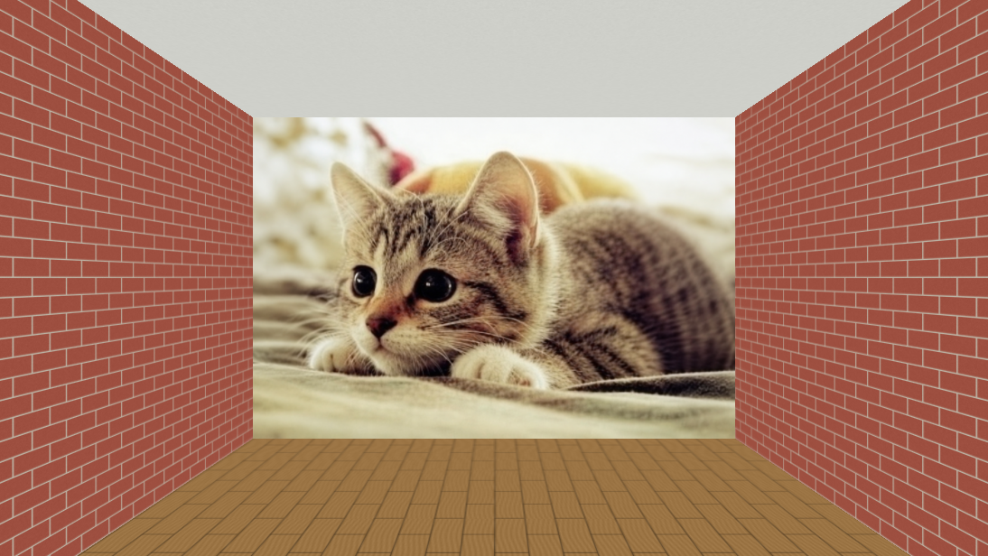
图2 接近走廊尽头时的照片端面与周围材质

3 六种过滤方式的对比
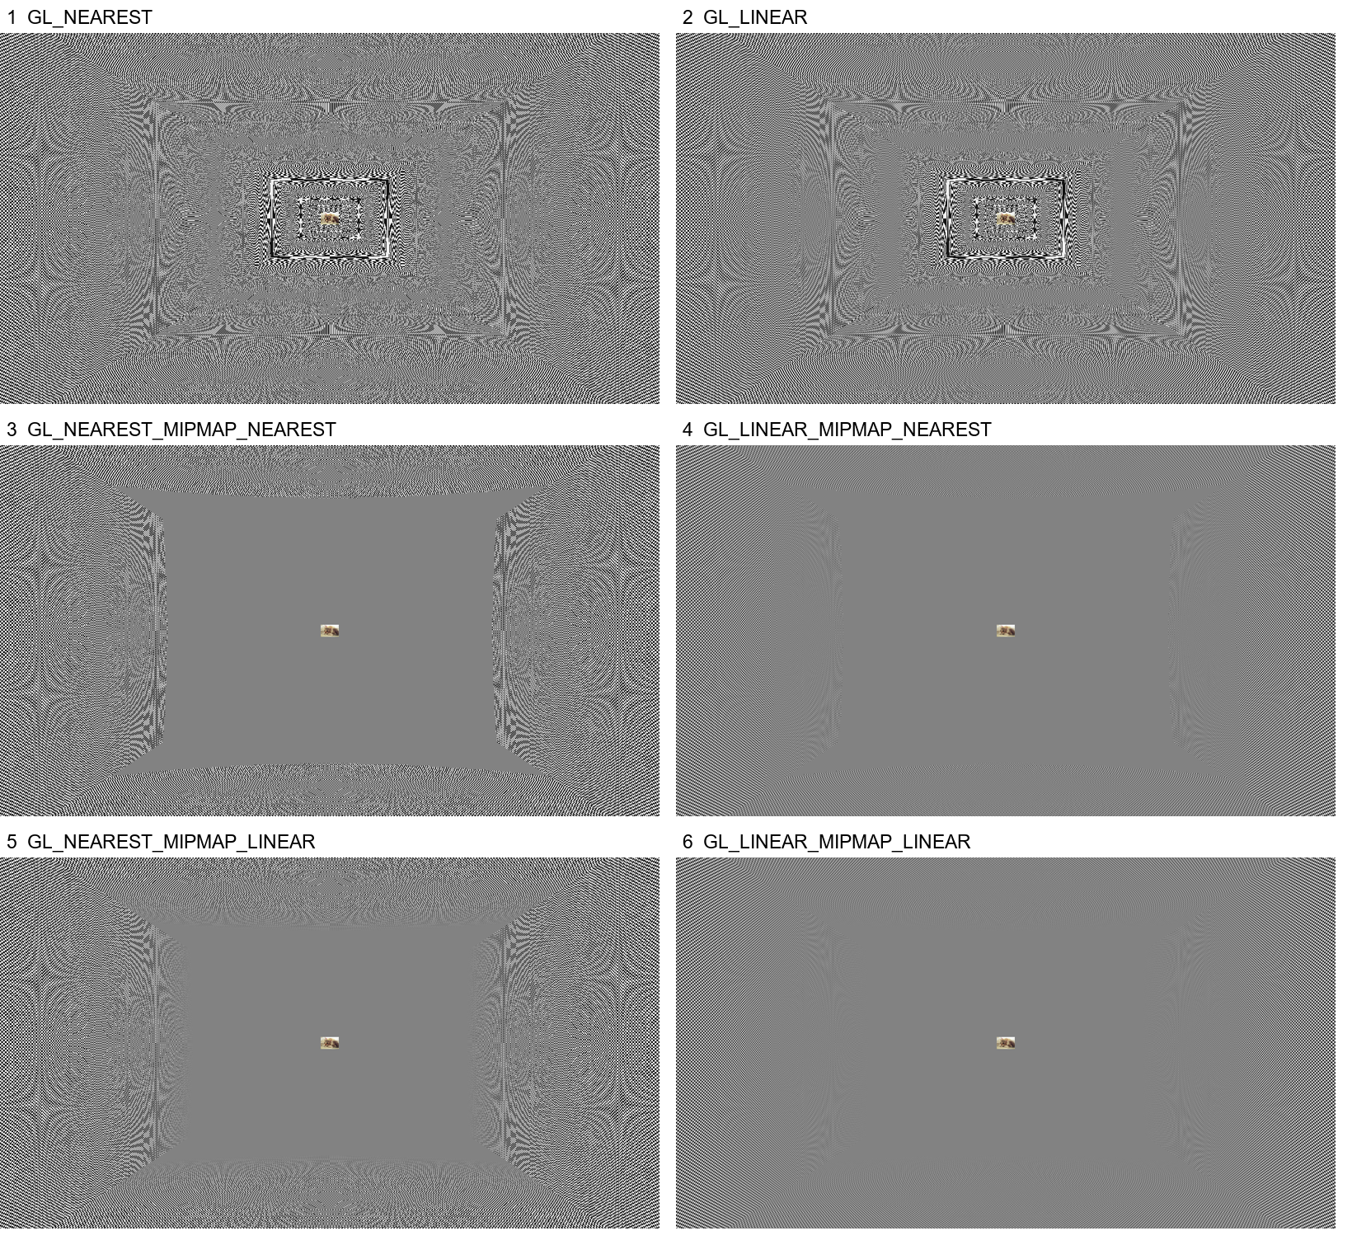
图3 同一视角下六种过滤方式的高频棋盘纹理对比
图3前两种方式始终从原图采样，远处形成密集的明暗条纹和摩尔纹。双线性插值平滑了局部边缘，但没有充分平均一个远处像素所覆盖的大量纹素。启用Mipmap后，远处大面积区域趋于灰色，说明更低分辨率图层提供了平均后的颜色。
选择最近一级时，细节区域与灰色区域之间的层级边界较明显；相邻级线性插值使过渡更平缓。三线性过滤的过渡最柔和，但近侧墙面仍有细密条纹，说明斜视时仍存在走样。静态截图能显示空间走样和层级差异；移动时的闪烁还需要结合连续画面观察。
4 环境映射结果与几何形状的影响
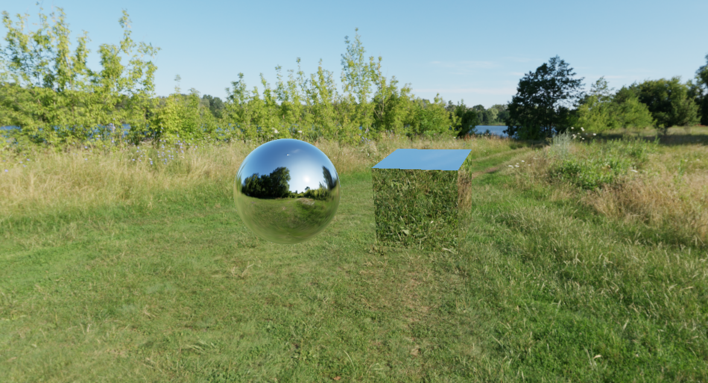
图4 同一全景图用于背景 球体和立方体的镜面环境映射
球体上能看到天空、树木和草地的连续弯曲倒影，立方体各面的倒影在棱边处折变。立方体顶面主要反射天空，正面呈现草地和树木，差异来自法线方向。背景与物体共享纹理，并不意味着画面中同一屏幕位置必须显示同一颜色，因为它们采样的方向不同。
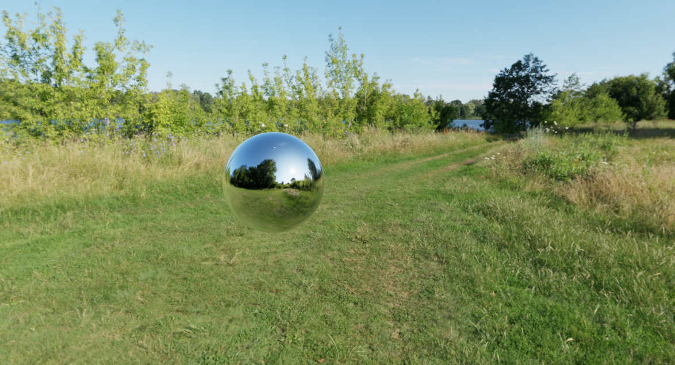
图5 隐藏立方体后的环境映射结果
隐藏立方体后，球体和全景背景仍正常显示。该方法从无限远环境取样，不计算物体之间的相互反射；因此不能用球体上是否出现立方体倒影来判断显隐功能是否正确。
5 进阶插件运行效果
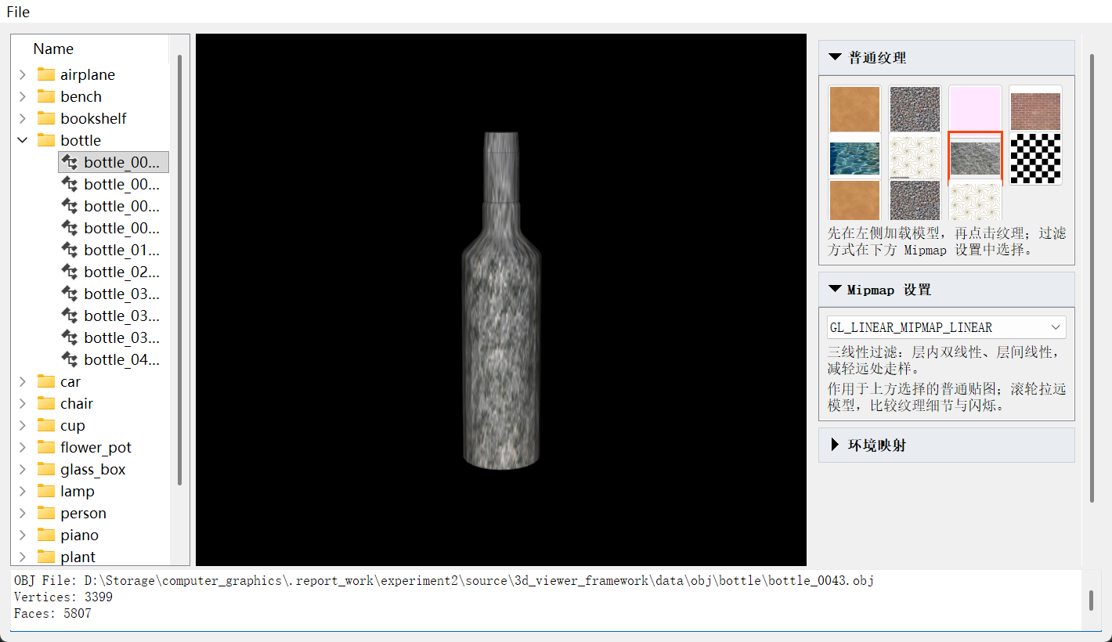
图6 模型查看器中的普通贴图与Mipmap设置插件
加载瓶子模型并选择普通贴图，在“Mipmap设置”中选择三线性过滤。该选项作用于当前模型贴图的底层纹理采样参数，面板同时显示对应的过滤说明。
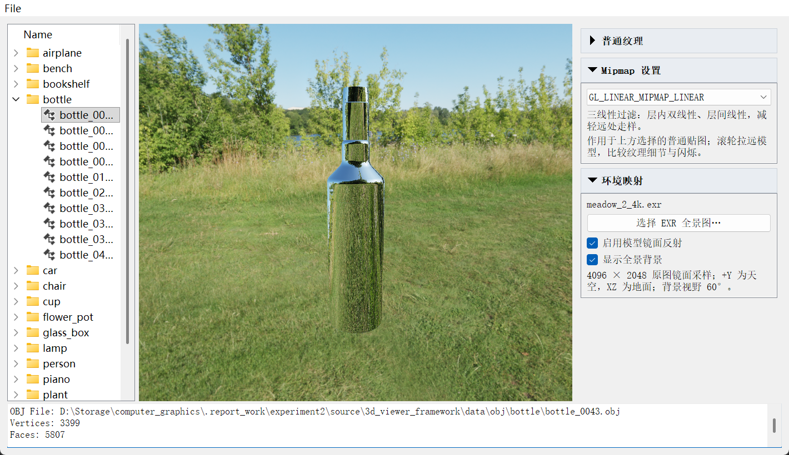
图7 模型查看器中的环境反射与全景背景插件
勾选“启用模型镜面反射”和“显示全景背景”，瓶体呈现周围环境的倒影，背景与反射共用同一张EXR全景纹理；关闭镜面反射后可恢复普通贴图。
6 交互功能与进阶插件检查
检查项 | 记录或结果
任务2全景尺寸 | 4096×2048
任务2默认相机距离 | 7.8个场景单位
按一次“+”后的距离 | 6.864，即7.8×0.88
R键重置距离 | 恢复为7.8
Mipmap插件六种选项 | 读取的缩小及放大参数均与枚举配置一致
环境插件纹理共享 | 背景与模型材质绑定同一vtkTexture对象
关闭模型反射 | 原普通贴图恢复

相机拉近通过改变观察距离实现，物体投影随之变大；背景射线仍由相机朝向和视场角确定。环境旋转同时作用于背景和物体的取样方向。曝光也共用于背景和物体，避免只改变某一部分的显示亮度。
独立程序的环境纹理保留HDR动态范围，插件则在上传前完成色调映射。两者均属于镜面环境映射，没有加入粗糙度驱动的反射预过滤、局部遮挡或物体间反射；本实验的结果不能等同于完整的物理渲染。

九、总结、改进建议及心得体会：
本次实验涉及到了纹理映射中的两个问题：纹理坐标决定表面到图像的对应关系，过滤方式决定像素从图像中怎样取色。走廊中的高频棋盘表明，双线性过滤即使让局部边缘变平滑，也不能充分解决远处缩小时的走样。Mipmap通过预先平均纹理降低高频变化，代价是远处细节变软；三线性过滤进一步平滑了层级过渡。
环境映射中，法线和观察方向共同决定反射方向。球体法线连续，立方体法线在棱边处分段，因此即使使用同一张全景图，两种几何体的反射也有明显差别。背景与反射是否协调，需要同时检查方向约定、纹理来源和颜色处理，不能只看它们是否读取同一个文件。
后续可加入各向异性过滤，改善走廊斜视角下仍存在的条纹；也可为环境反射增加粗糙度和预过滤层级，使材质从清晰镜面过渡到模糊反射。插件部分可继续统一HDR颜色处理流程，并增加相机预设，便于在固定条件下重复比较。
GitHub仓库链接：

